***Приносим извинения за доставленные неудобства***

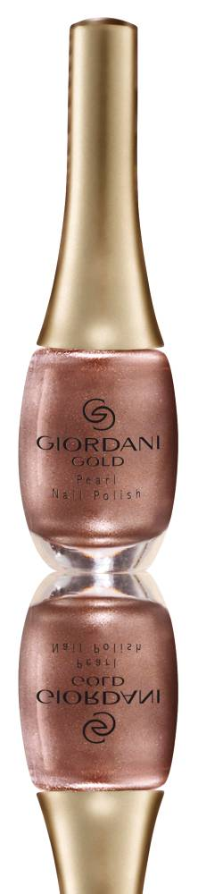

**В прайс-листе к каталогу №15**

**неверно указана информация:**

**Верно:**

Стр. 5. Код 22758.

Лак для ногтей «Жемчужина» GG –

**Карамельная Фантазия**

